附件2 主讲教师简介：
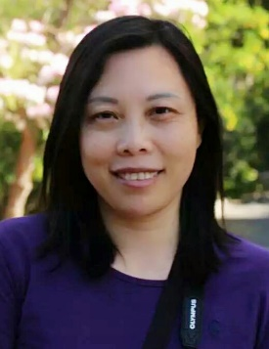
FU HUI（傅惠），女，澳洲护士助产士协会会员。毕业于北京大学护理学院，从事临床助产工作近30年，现任澳大利亚Frankston 医院, 女性健康病房护士长, 工作内容包括产前门诊教育，产程护理，产后护理以及家庭访视。同时任Monash社区母婴保健护士，专注于从出生至6岁的儿童及其家庭身心健康保健。

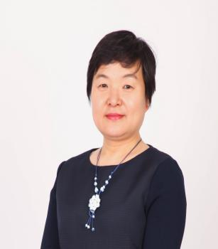
姜梅，女，主任护师，首都医科大学附属北京妇产医院护理部主任。从事妇产科护理、助产管理工作34年。中华护理学会第27届产科护理专业委员会主任委员；中国妇幼保健协会助产士分会常务副主任委员；中华医学会围产医学分会第八届委员会新生儿复苏学组委员。
目前是《新生儿窒息复苏培训课程》、《母乳喂养咨询师培训》、《新生儿基础保健》、《新生儿皮肤护理》国家级培训师资。 护理科研文章在核心期刊上发表的文章20余篇。主编出版了《助产士规范化培训教材》、《妇产科护理指南》、《妇产科护士必读》等十册专业书籍。参编书籍十余部。

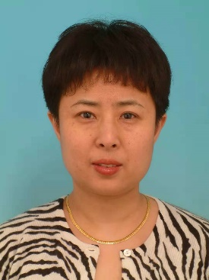
徐杨，女，副主任护师，中日友好医院妇产科护士长；中华护理学会产科专业委员会委员；北京护理学会妇产科专业委员会委员；中国妇幼保健协会助产专业委员；中国医师协会孕期营养讲师；北京中医药大学护理专硕副导师。主持参与了首特课题《产后出血预警评估工具的建立与探索性研究》、院级课题《产后出血预测评估工具的制定与检验》、《降低巨大儿发生率的孕期体重管理模式探讨及效果研究》；指导研究生毕业课题 《顺产产妇会阴损伤预防与修复循证实践方案的构建》。核心期刊发表论文 10余篇。

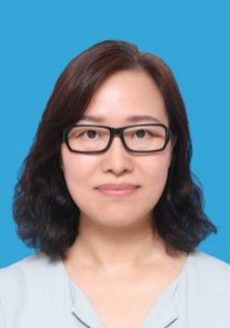
王静芳，女，副主任医师，北京中医药大学第六临床教学医院房山医院妇产科副主任，任中华医学会妇产科分会委员，中医药学会委员，于1997-——1998在东直门医院跟随郭志强、肖承棕、金哲教授学习，从事不孕症、月经失调、妇科瘤病及妊娠病及产后病的中西医治疗、研究。曾发表论文两篇。

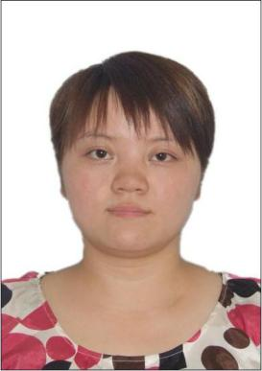
陈宏，女，主管护师，北京中医药大学东方医院外二乳腺科护士长。毕业于哈尔滨医科大学护理系，现就读于北京中医药大学护理学院，在职研究生。全国中医护理骨干人才；北京市优秀中医护理传播使者；伤口造口失禁专科护士；北京中医药大学中医特色专科专病护理外聘教师；中国老年学和老年医学学会肿瘤康复分会委员；丰台区卫生和计划生育委员会继续医学教育师资库师资；北京乳腺病防治学会委员；中国老年保健医学研究会缓和医疗分会会员；从事临床工作14年，近5年第一作者核心期刊发表论文6篇，主持科研课题2项，参与省部级课题2项。

